МКОУ Гвазденская СОШ

Конспекта урока по биологии
5 класс
Тема «Бактерии»

Учитель биологии : Леонтьева О.С.

Цели урока:
Образовательные: актуализировать знания учащихся о самой древней группе живых существ – бактериях; показать особенности строения, питания, размножения и распространения бактерий; показать многообразие форм бактерий; познакомить учащихся с особым отделом – цианобактериями.
Воспитывать культуру поведения при групповой и индивидуальной работе.
Формировать УУД.
Личностные УУД: проявлять познавательный интерес к изучению бактерий; понимать: учебные задачи и стремиться их выполнить, свою успешность при изучении темы.
Регулятивные УУД: самостоятельно определять цель учебной деятельности; осуществлять целенаправленный поиск ответов на поставленные вопросы; выполнять задания в соответствии с целью; самопроверку, взаимопроверку и корректировку учебного задания; выбирать тему проекта с помощью учителя; в ходе представления проекта учиться давать оценку его результатов.
Коммуникативные УУД: формулировать собственные высказывания в рамках учебного диалога, используя термины; организовывать учебное взаимодействие в группе.
Познавательные УУД: структурировать знания; анализировать текст и рисунки учебника; выбирать основания для сериации, объектов живой природы, сравнения роли бактерий-автотрофов и бактерий-гетеротрофов; создавать модель бактериальной клетки; представлять информацию в виде схем, таблиц; использовать информацию в проектной деятельности под руководством учителя-консультанта.
Тип урока: урок введения нового материала.
Формы работы учащихся: групповая и индивидуальная работа.
Основные понятия: бактерии, прокариоты, эукариоты, автотрофы, гетеротрофы, цианобактерии.
Ресурсы: учебник, рабочая тетрадь, таблица “Бактерии”; ЭОР текст “Общая характеристика бактерий”, гипертекст с иллюстрациями “Общая характеристика бактерий”, иллюстрации “Разнообразие форм бактерий”, “Типы питания бактерий”, видеофрагмент “Многообразие бактерий”, анимации “Питание бактерий”, “Размножение бактерий”, “Приспособленность бактерий к неблагоприятным условиям”, интерактивные задания “Составление схемы строения бактериальной клетки”, “Формы бактериальных клеток”, “Составление схемы “Питание цианобактерий”; презентация “Бактерии: строение и жизнедеятельность”; нарисованная на листе формата А3 мишень с четырьмя секторами “Моё настроение”, “Моя деятельность”, “Работа в группе”, “Деятельность учителя”.

Структура и ход урока (продолжительность урока 45 минут).

I. Актуализация знаний (5 мин).
Вспомните
У каких организмов тело не состоит из клеток?
На какие царства организмов делят живой мир?
Какому учёному удалось увидеть мир микроскопических организмов, прежде скрытый от глаз человека?

II. Мотивация к учебной деятельности (2 мин).
Учитель организует работу учащихся на уроке, предлагает учащимся вспомнить известные сведения о бактериях.

III. Формулирование темы урока, постановка цели (3 мин).
Учитель подводит учащихся к формулировке темы урока, ставит цели (проблему): почему бактерии широко распространены на Земле и выживают в неблагоприятных условиях?

IV. Изучение нового материала (20 мин).
1. Общая характеристика бактерий.
Учитель организует работу в группах по изучению бактерий, обращается с вопросами:
Кто такие бактерии?
Какая наука их изучает?
Для ответов на поставленные вопросы предлагает учащимся проанализировать текст учебника со с. 39, текст ЭОР “Общая характеристика бактерий” и дать определение бактериям и науки, изучающей бактерии.
http://files.school-collection.edu.ru/dlrstore/37bcf05e-1764-48e4-9b57-04800589f505/%5BBI6ZD_14-01%5D_%5BIL_01%5D.html
В ходе обсуждения учащиеся под руководством учителя записывают определения в тетради.
Бактерии – примитивные одноклеточные организмы, в цитоплазме которых нет оформленного ядра. Ядерное вещество распределено по всей цитоплазме.
Бактериология – раздел микробиологии, занимающийся изучением бактерий.
Учитель обращается к учащимся с вопросом: можно ли увидеть бактерии? Для ответа на него просит учащихся прочитать текст о бактериях-гигантах на соответствующем слайде презентации (приложение 1): есть среди бактерий и настоящие гиганты, например пурпурная серобактерия – длиной до 1/20 мм. Пару таких бактерий вполне можно увидеть невооружённым глазом [4].
Затем учащиеся анализируют ЭОР “Общая характеристика бактерий. Разнообразие форм бактерий”
http://files.school-collection.edu.ru/dlrstore/41bc632e-9777-40f5-9975-8eaeeb6e96d0/%5BBIO6_07-50%5D_%5BTI_01%5D.htm
Заполняют в тетради схему “Формы бактерий” и зарисовывают их <рисунок 1>, сравнивают изображение схемы на соответствующем слайде презентации, при необходимости – корректируют.
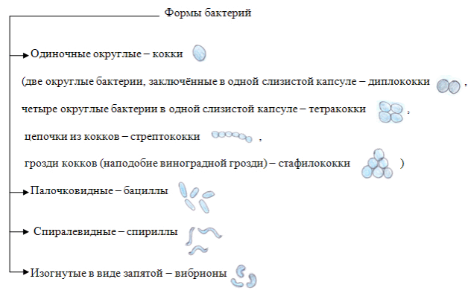
После заполнения схемы учащиеся анализируют текст со с.40 о выносливости и приспособленности бактерий к жизни в разнообразных условиях существования.
2. Строение бактериальной клетки.
Учитель демонстрирует учащимся таблицу “Бактерии”, предлагает проанализировать текст с. 40, 41, рисунок 33 “Строение бактерии”.
Затем учитель предлагает учащимся зарисовать рисунок бактериальной клетки в тетради и подписать обозначения её частей <рисунок 2>, сравнить рисунок с изображённым на слайде презентации, в случае необходимости откорректировать его.
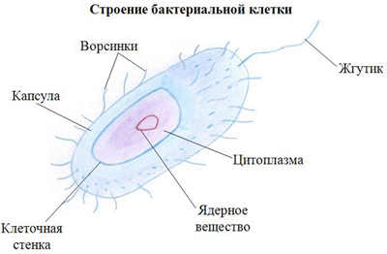
Далее учитель просит учащихся найти информацию на с. 41 о прокариотах и эукариотах, сформулировать определения этих понятий.
Прокариоты – организмы, не имеющие оформленного ядра, молекула органического вещества не отделена от цитоплазмы, а прикреплена к клеточной мембране. Бактерии относятся к этой группе.
Эукариоты – организмы, имеющие оформленное ядро с ядерной оболочкой. В группу эукариот входят растения, грибы, животные, в том числе человек.
3. Процессы жизнедеятельности бактерий.
Учащиеся анализируют текст учебника с. 41 о типах питания бактерий, рассматривают рисунок 34 “Цианобактерии в водоёме”, изучают особенности строения цианобактерий, содержащих хлорофилл, знакомятся с особенностями питания фотосинтезирующих бактерий, используя ЭОР “Питание бактерий”.
IV.Закрепление.
Работа с п.9 Ответы на вопросы после параграфа.
V.Домашнее задание.
Параграф №9. Подготовить сообщения о роли бактерий, творческое задание – составить кроссворд (учитель показывает образец).

